Опросный лист на изготовление консольного крана
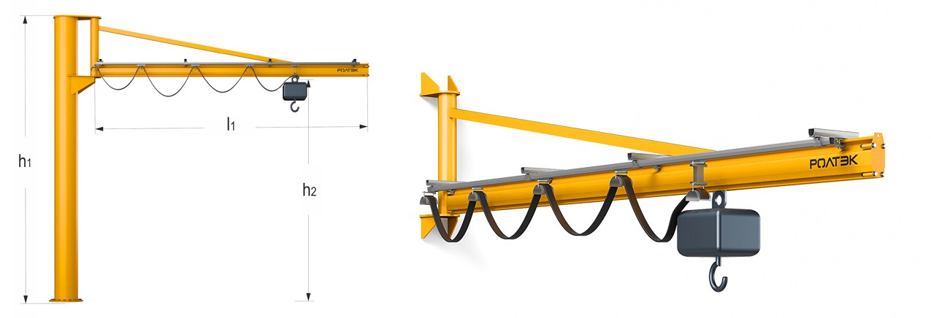
Основные параметры
Грузоподъемность консольного крана  (отметьте нужный вариант) | до 80 кг  до 125 кг  до 250 кг  до 500 кг  до 1000 кг
Вылет стрелы (l1)  (отметьте нужный вариант) | 3 м  4 м  5 м  6 м (кроме 80 кг)  7 м (кроме 80 кг и 1000 кг)  8 м (кроме 80 кг и 1000 кг)
Вариант исполнения крана  (отметьте нужный вариант) | Настенный  На колонне
Рабочая высота (h2)
(напишите свой вариант)
Высота конструкций, ограничивающих высоту крана
(напишите свой вариант)
Технические параметры
Тип тали (в наличии/под заказ)  (отметьте нужный вариант) | Без тали  Цепная  Канатная  Пневмо
Тип привода  (отметьте нужный вариант) | Ручной  Электрический
Напряжение питающей цепи  (отметьте нужный вариант) | 220 В  380 В
Размещение по ГОСТ 15150  (отметьте нужный вариант) | У2 под навесом  У3 в помещении
Температура окружающей среды  (отметьте нужный вариант) | от 0 до +40 ^{о}С  от -20 до +40 ^{о}С  Иное
Перемещение тали  (отметьте нужный вариант) | Ручное  Электрическое  Пневматическое
Управление краном  (отметьте нужный вариант) | Ручное  Радиоуправление  Проводной пульт
Степень защиты эл. оборудования по ГОСТ 17494 | IP54
Условия поставки
Доставка  (отметьте нужный вариант) | Транспортной компанией  Заводом-изготовителем  Самовывоз
Количество заказываемых кранов с указанными характеристиками
(напишите свой вариант)
Заказчик
Наименование компании
Адрес
Контактное лицо
Телефон
E-mail
Требуется консультация  (отметьте нужный вариант) | Да  Нет
Дополнительная информация и пожелания (напишите свой вариант)

